ИНСТРУКЦИЯ ПО ПЕРЕВОДУ НА СЖИЖЕННЫЙ ГАЗ

настенных газовых котлов Hydrosta (Гидроста)
Производитель котлов HydroSta ЗАПРЕЩАЕТ производить регулировку газового клапана и горелки без специальных навыков и знаний.
Данная инструкция описывает только основные этапы работы по переводу на сжиженный газ котлов «Hydrosta» (Гидроста) и не описывает общие места известные специалистам.
Основные этапы перевода котла на работу на сжиженном газе:
1. Отключить котел от питания электроэнергии
2. Снять переднею панель котла
3. Вытащить плату из котла
4. Найдите на плате блок переключателей фото
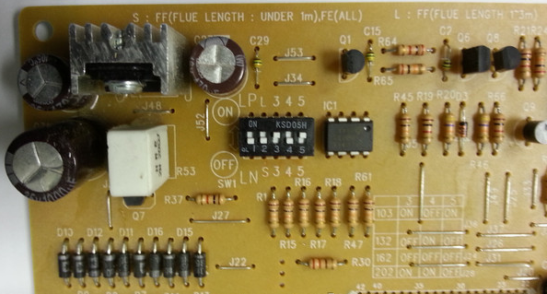
5. Переключите тумблер «LN-LP» с положения «LN» в положение «LP».
6. Вставить плату в котел.
7. Снять газовую рампу.
8. Заменить форсунки 1,76 на 1,10
9. Установить рампу в камеру сгорания и закрыть ее.
10. Проверить давление газа на входе в горелку, не должно превышать 250 мм вод ст
11. Настроить давление газа на выходе из горелки согласно следующим значениям:

котел Hydrosta (Гидроста)
HSG-100 |  |  | HSG-130, HSG-160, HSG-200
min 50 мм вод ст |  |  | min 50 мм вод ст
max 210 мм вод ст |  |  | max 190 мм вод ст
HSG-350 |  |  | HSG-400
min 30 мм вод ст |  |  | min 30 мм вод ст
max 136 мм вод ст |  |  | max 163 мм вод ст
В нормальном рабочем режиме «Светодиод» горит ровным светом, происходит модуляция горения пламени.
Нажатием тумблера «SW2» Вы может переводить работу горелки в один из трех режимов.
Нижняя реперная точка, горение «светодиода» редкое мигание.
Верхняя реперная точка, горение «светодиода» быстрое, частое моргание.
Нормальный режим работы, модуляция горения, горение «светодиода» ровное, без миганий.
Резистор «VR2» «грубая» настройка давления
Резистор «VR1» «тонкая» настройка давления
